Лабораторная работа №6. Построение и визуализация трехмерных объектов.

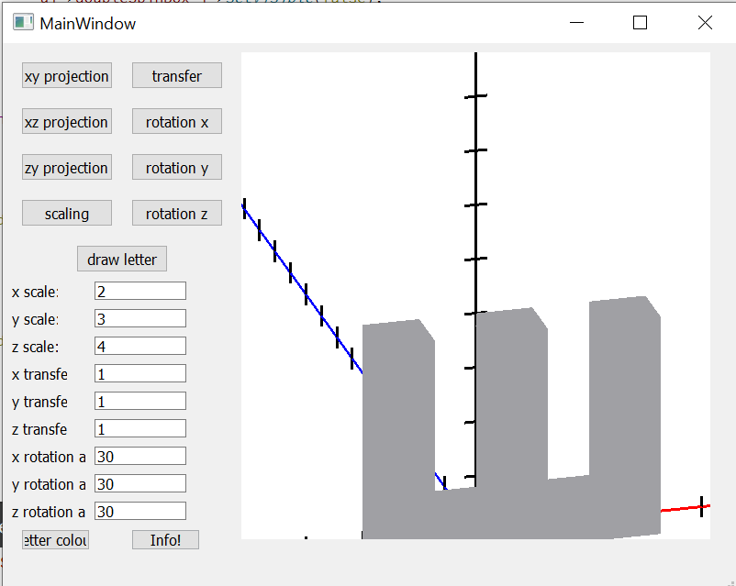

|  |
| --- |
| Репозиторий с проектом : https://github.com/Dragon4231/rasterization_algorithms |
| Путь к исполняющему файлу : \debug\untitled.exe |
| Библиотеки : QtOpenGL, GL, QOpenGLWidget, QColorDialog, QOpenGLFunctions, QVector, QDebug |
|  |
| Возможности для пользователя :  Построение 3х мерной модели буквы “Ш” в пространстве, масштабирование, перемещение её, также различные развороты и перевороты.  Рисование происходит следующим образом : каждая плоскость строится по 4 точкам в пространстве, после чего закрашивается, таким образом из данных плоскостей в трёхмерном пространстве получаем 3д модель. |